Санкт-Петербургский Национальный Исследовательский Университет ИТМО
Факультет Программной Инженерии и Компьютерной Техники



Лабораторная работа №3

По дисциплине

Базы Данных

Выполнил:
Студент группы P3107
Алферов Глеб Александрович
Преподаватель:

Санкт-Петербург 2024 г.

- Текст задания

Для отношений, полученных при построении предметной области из лабораторной работы №1, выполните следующие действия:
- опишите функциональные зависимости для отношений полученной схемы (минимальное множество);
- приведите отношения в 3NF (как минимум). Постройте схему на основе 3NF (как минимум). Постройте схему на основе полученных отношений;
- опишите изменения в функциональных зависимостях, произошедшие после преобразования в 3NF (как минимум). Постройте схему на основе 3NF;
- преобразуйте отношения в BCNF. Докажите, что полученные отношения представлены в BCNF;
Если ваша схема находится уже в BCNF, докажите это.

Какие денормализации будут полезны для вашей схемы? Приведите подробное описание;

Придумайте функцию, связанную с вашей предметной областью, согласуйте ее с преподавателем и реализуйте на языке PL/pgSQL.

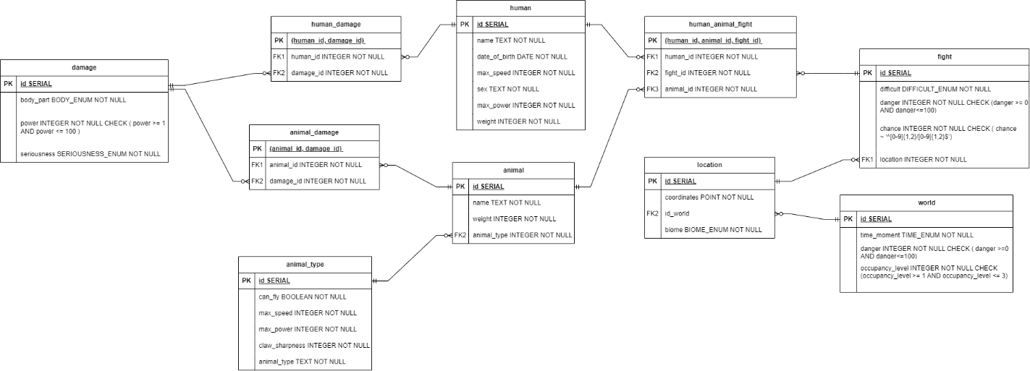

- Функциональные зависимости

damage: id → (body_part, power, seriousness)
power → (seriousness)
human_damage: (human_id, damage_id) → ()
animal_damage: (animal_id, damage_id) → ()
human: id → (name, date_of_birth, max_speed, sex, max_power, weight)
date_of_birth → (max_speed, max_power, weight)
animal: id → (name, weight, animal_type)
animal_type: id → (can_fly, max_speed, max_power, claw_sharpness, animal_type)
animal_type → (can_fly)
fight: id → (difficult, danger, chance, location)
difficult → (chance)
human_animal_fight: (animal_id, damage_id, fight_id) → ()
location: id → (coordinates, id_world, biome)
coordinates → (biome)
world: id → (time_moment, danger, occupancy_level)
time_moment → (danger, occupancy_level)

- Нормальные формы

1NF: Отношение соответствует первой нормальной форме, когда каждый атрибут представляет собой одиночное не разделяемое значение. Предложенная мной структура данных соответствует этому требованию, поскольку каждый атрибут в ней атомарен и встречаются только однозначные данные.

2NF: Отношение достигает второй нормальной формы, если оно уже в 1NF и любой атрибут, не входящий в ключ, полностью зависит от всего первичного ключа. В моей структуре данных это условие выполняется, так как нет неключевых атрибутов, которые зависят лишь от части составного ключа. Вопрос лишь стоит в таблице location, атрибут id_world подразумевает лишь доп. данные о локации, такие как регион или другие характеристики, смотря как мы будем это интерпретировать, то это не нарушает 2НФ, так как id_world остается зависимым от ID. В нашей таблице location отсутствуют данные, которые бы хоть как то зависели от id_world.

3NF: Отношение соответствует третьей нормальной форме, когда оно находится во 2NF и в нем отсутствуют транзитивные зависимости между неключевыми атрибутами и ключами. В моей схеме была возможность появления транзитивной зависимости в таблице location, например, biome зависит от coordinates, это нарушает 3НФ. Исправленный вариант привел ниже.

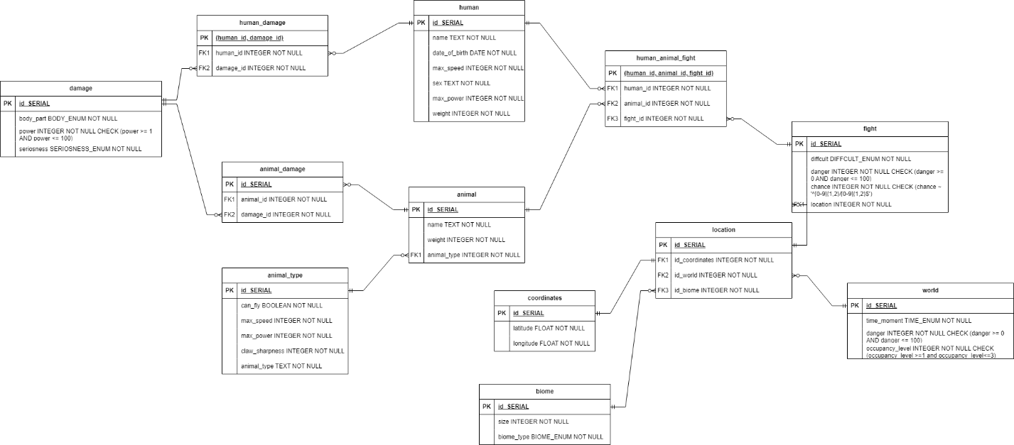

- BCNF

Отношение находится в BCNF,
если для каждой функциональной зависимости X →Y,
X является суперключом. Моя модель удовлетворяет BCNF, так как
для всех функциональных зависимостей X является суперключом.

- Денормализация
Объединение связанных таблиц: В некоторых случаях, объединение таблиц может уменьшить количество операций JOIN и ускорить обработку запросов. Например, можно рассмотреть объединение таблиц animal и animal_fight, если часто запрашиваю животное и точные его характеристики.

- Функция на языке PL/pgSQL

CREATE OR REPLACE FUNCTION check_pterodactyl_damage()
RETURNS TRIGGER AS $$
DECLARE
animal_type_name VARCHAR(255);
random_number INT;
BEGIN
-- Получаем тип животного
SELECT at.animal_type INTO animal_type_name
FROM animal a
JOIN animal_type at ON a.animal_type = at.id
WHERE a.id = NEW.animal_id;

IF animal_type_name = 'Птеродактиль' THEN
-- Генерируем случайное число от 1 до 100
random_number := (random() * 100)::INT;

-- Если случайное число меньше или равно 50, добавляем повреждение крыльев и обновляем шансы
IF random_number <= 50 THEN
-- Добавляем повреждение крыльев в таблицу animal_damage, но только нужно добавить атрибут description в animal_damage(ГЛЕЕЕЕЕЕЕЕЕБ, ПИДОР, ЛОХ, ИЗМЕНИ ОБЯЗАТЕЛЬНО)
UPDATE animal_damage
SET description = 'Повреждение крыльев'
WHERE animal_id = NEW.animal_id
AND damage_id = NEW.damage_id;

-- Обновляем шансы в таблице fight
UPDATE fight
SET chance = 90
WHERE ID = NEW.fight_id;
END IF;
END IF;

RETURN NEW;
END;
$$ LANGUAGE plpgsql;

CREATE TRIGGER pterodactyl_damage_trigger
AFTER INSERT ON human_animal_fight
FOR EACH ROW
EXECUTE FUNCTION check_pterodactyl_damage();
- Вывод

При выполнении лабораторной работы я познакомился с понятием нормализации и денормализации. Научился определять функциональные зависимости модели, а также анализировать последнюю на соответствие различным нормальным формам. Познакомился с процедурным языком PL/pgSQL. Изучил эффективные способы денормализации схемы базы данных и ситуации, в которых возможно их применение.

